2.3群落的演替
——高二生物学人教版（2019）选择性必修二课时训练
一、单项选择题
1.群落演替是一个缓慢、持续的动态过程，短时间内难以察觉。但有些现象的出现，可以表征群落演替进行的动态。下列现象不能用来推断群落演替正在进行的是（ ）
A.在弃耕的农田上长出了茂密的灌木丛
B.在长满地衣的岩石上出现了苔藓植物
C.在铺满荷叶的荷塘中，荷花逐渐伸出水面
D.在睡莲等浮叶根生植物群落中出现了挺水植物
2.一个无人管理的池塘逐渐变浅，成为一个沼泽地，慢慢发展成一片灌木丛。下列关于该演替过程的叙述，错误的是（ ）
A.曾经出现过的生物种群对群落环境会产生影响
B.该群落的演替一定能发展到森林阶段
C.群落演替过程中的有机物总量增加
D.若加强池塘管理会改变群落演替的方向和速度
3.一块弃耕的农田上，先后出现的优势植物依次是草本植物、灌木和乔木，最终演替到森林阶段。下列叙述正确的是（ ）
A.物种组成是区别不同群落的重要特征
B.群落演替中林木的郁闭度逐渐降低
C.群落演替过程中，原先的优势物种将消失
D.森林阶段才会出现群落的季节性
4.关于群落演替的叙述，错误的是（ ）
A.初生演替和次生演替的最重要不同是演替进行的初始条件
B.在群落演替过程中，最先出现的动物是肉食性动物
C.“远芳侵古道，晴翠接荒城”描述的是群落的次生演替现象
D.一个湖泊演替成森林属于次生演替
5.下列有关群落的说法，正确的是（ ）
A.物种丰富度是区别不同种群的重要特征
B.由山麓到山顶的植被分布属于群落的垂直结构
C.演替达到相对稳定的阶段后，群落物种组成不再变化
D.优势物种对群落中其他物种的生存和生长有很大影响
6.某地因森林火灾原有植被消失，之后该地发生了群落演替。下列关于该地群落演替的叙述，错误的是（ ）
A.该地发生的演替类型为初生演替
B.若没有外力干扰，该地可能重现森林
C.该地发生的演替过程不会经历地衣阶段
D.随着时间延长，该地群落结构可能越来越复杂
7.下图表示两个群落演替过程中物种丰富度的变化，下列叙述错误的是（ ）
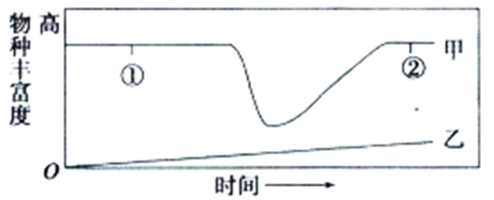
A.甲中①、②处的物种组成不一定相同
B.甲的演替速度比乙快、历时短
C.甲可表示森林在火灾后进行的演替
D.乙群落物种丰富度低，不具有垂直结构
8.科学家对某弃耕的农田进行多年的跟踪调查，研究结果如图（图中λ表示种群数量是上一年种群数量的倍数）。下列叙述正确的是（ ）
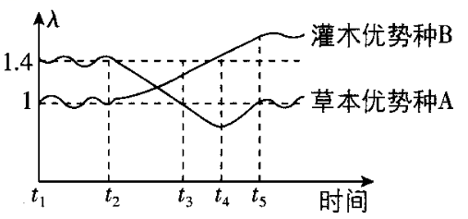
A.草本优势种A在t₂~t₃时间段的种群数量增加
B.灌木优势种B的兴起会造成草本优势种A的消亡
C.图中所示变化说明该弃耕农田正在发生初生演替
D.农田中发生演替的原因只是环境因素的影响
9.某丘陵地区实行退耕还林后，经过数十年的演替发展为树林。以下分析正确的是（ ）
A.随着群落演替的进行，不同时期群落中的优势种群发生更替
B.该演替过程属于生物群落的初生演替
C.演替过程中物种的丰富度提高，种群数量增长都符合“J”形增长模型
D.演替达到相对稳定的阶段后，群落内物种组成不再变化
10.松材线虫入侵某海岛黑松林群落，大量繁殖并造成严重危害，原群落中的乔木消失，逆行演替为以野桐、算盘子、小槐花为优势种的灌丛群落。相关叙述错误的是（ ）
A.该演替类型属于次生演替
B.该演替过程呈现出由简单到复杂的趋势
C.松材线虫入侵的原因可能是气候适宜、食物充足、缺少天敌
D.乔木的消失有利于野桐等灌木进行光合作用而成为优势种
11.某池塘群落演替的过程如下，有关说法错误的是（ ）
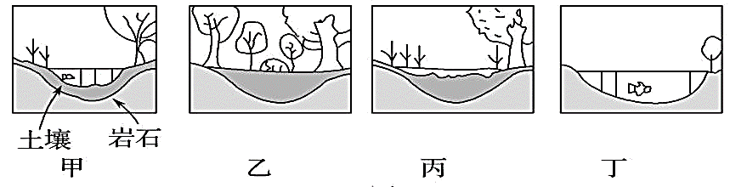
A.演替的顺序为丁→甲→丙→乙，该演替过程中群落的能量输入大于能量输出
B.图示只展示了部分演替过程，演替将在此基础上继续进行，没有终点
C.图示四个过程中的群落均有水平结构和垂直结构，且垂直分层不尽相同
D.在人为因素的影响下，群落演替的方向可能发生改变
12.如图是某生态系统内种群类型数量的变化曲线，下列叙述错误的是（ ）
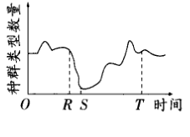
A.S时之后发生的演替属于次生演替
B.R-S时间内该生态系统可能遭受了严重的自然灾害
C.R时和T时种群类型数量相等，但物种类型不一定相同
D.R时之前和T时之后，群落均未出现演替
13.雪岭云杉是天山林海中特有的一个树种，在巍巍天山深处，它苍劲挺拔、四季青翠、攀坡蔓生、绵延不绝。雪岭云杉属于常绿乔木，叶呈针形，略弯曲；果球为长椭圆形，褐色。如图是一个云杉林群落被采伐后所发生的几个变化阶段示意图。下列相关叙述正确的是（ ）
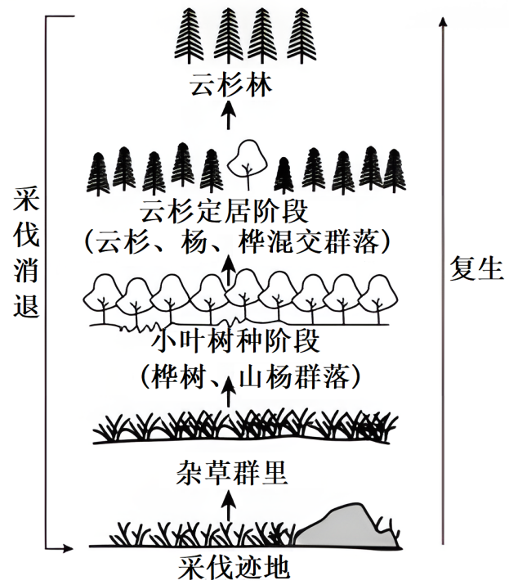
A.上述实例说明顶级群落也能发生群落演替
B.杂草群落土壤中的有机物能为桦树生长提供能量
C.杨树和桦树存在种间竞争关系，不利于群落的演替
D.在复生过程中，群落的水平结构未发生改变
二、非选择题
14.生物群落的演替，可分为进展演替和逆行演替两种类型，进展演替是指随着演替的进行，生物群落的结构和种类成分由简单到复杂的过程，而逆行演替的进程则与进展演替相反，它导致生物群落结构简单化，根据以上材料回答问题：
（1）初生演替属于_____（填“进展演替”或“逆行演替”），次生演替属于_____（填“进展演替”或“逆行演替”）。
（2）进展演替过程中，群落的物种丰富度_____，群落的空间结构变_____，群落对环境资源的利用能力_____。
（3）处于逆行演替过程的群落中_____（填“可能”或“不可能”）有新物种进入，原因是_____。
15.研究群落中植物类群的丰富度时；不仅要统计物种数，还要统计物种在群落中的相对数量。群落中某一种植物的个体数占该群落所有植物个体数的百分比可用相对多度表示。在某退耕农田自然演替过程中，植物物种甲、乙和丙分别在不同阶段占据优势，它们的相对多度与演替时间的关系如图所示。
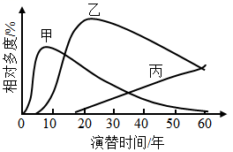
（1）该群落演替与在火山岩上进行的群落演替相比，除了演替起点的不同，区别还在于该群落演替类型______________（答出2点区别即可）
（2）在研究该群落植物类群丰富度的过程中，统计丙的相对数量采用了记名计算法。根据记名计算法适用对象的特点分析，丙的特点是______________。
（3）据图分析，第30年至第50年乙种群密度的变化是______________（填“增大”“减小”或“不能确定”），原因是______________。
（4）该农田退耕前后的变化，说明人类活动对群落演替的影响是______________。
（5）初生演替趋向于形成______________，次生演替趋向于______________。
答案以及解析
1.答案：C
解析：A、在弃耕的农田，上长出了茂密的灌木丛，说明群落结构发生了变化，属于群落演替，A不符合题意；B、在长满地衣的岩石，上出现了苔藓植物，说明群落结构发生了变化，属于群落演替，B不符合题意；C、在铺满荷叶的荷塘中，荷花逐渐伸出水面，说明群落结构没有发生变化，不属于群落演替，C符合题意；D、在睡莲等浮叶根生植物群落中出现了挺水植物，说明群落结构发生了变化，属于群落演替，D不符合题意。故选：C。
2.答案：B
解析：曾经出现过的生物种群对群落环境产生了影响，如草本植物为灌木的出现提供了基础，A正确；该群落的演替能否达到森林阶段，取决于环境条件，若在缺水等恶劣的环境条件下就无法达到森林阶段，B错误；群落演替由池塘阶段到灌木丛阶段，物种丰富度增加，总生产量和有机物的总量增加，C正确；人类活动会改变自然演替的方向和速度，故若加强池塘管理会改变群落演替的方向和速度， D正确。
3.答案：A
解析：A、物种组成是区别不同群落的重要特征，A正确；B、随着群落演替进行，林木的郁闭度逐渐升高，B错误；C、群落演替的本质是优势取代，而不是取而代之，因此，演替过程中出现新的优势物种后原有优势物种未必消失，C错误；D、群落的外貌和结构会出现季节性变化，称为群落的季节性，不只是森林阶段会出现群落的季节性，只要符合“群落的外貌和结构会出现季节性变化"，就具有群落的季节性，D错误。故选A。
4.答案：B
解析：A、初生演替是指在一个从来没有被植物覆盖的地面，或者是在原来存在过植被、但被彻底消灭了的地方发生的演替；次生演替是指在原有植被虽已不存在，但原有土壤条件基本保留，甚至还保留了植物的种子或其他繁殖体的地方发生的演替。可以看出，两者的区别主要表现为起始条件不同，A正确；
B.植食性动物是初级消费者，以绿色植物为食，如果没有植食性动物，肉食性动物就没有食物来源，无法生存，所以在群落演替过程中，最先出现的动物是植食性动物，B错误；
C.“远芳侵古道，晴翠接荒城”描述是的古道在没人行走后所发生的演替现象，该演替过程有土壤和植被条件，故属于次生演替，C正确；
D.湖泊的演替过程是：湖底阶段→自由漂浮植物阶段→沉水植物阶段→浮叶根生植物阶段→挺水植物阶段→湿生草本植物阶段→森林阶段。湖底阶段是一个从来没有被植物覆盖的地面，所以这一过程属于初生演替，D正确。
故选B。
5.答案：D
解析：A、物种组成是区别不同群落的重要特征，A错误；B、由山麓到山顶的植被分布是由于地形起伏造成的，属于群落的水平结构，B错误；C、群落演替到相对稳定的阶段后，群落内物种的组成仍处在动态变化中，C错误；D、优势种是指群落中数量很多，对其他物种的生存和生长影响很大的一些物种，D正确。故选D。
6.答案： A
解析：该地因森林火灾原有植被消失，但土壤中植物种子、宿根等是存在的，该地发生的演替类型为次生演替，A 项错误。
7.答案：D
解析：A、甲中①、②处物种丰富度相同，不能说明物种组成相同，A正确；B、甲属于次生演替、乙属于初生演替，次生演替的速度比初生演替快，B正确；C、甲属于次生演替，可表示森林在火灾后进行的演替，C正确；D、垂直结构和水平结构是群落的基本特征，乙群落具有垂直结构，D错误。
8.答案：A
解析：草本优势种A在t₂~t₃时间段时，λ大于1，种群数量增加，A正确；群落演替过程中，优势物种被取代，原先的草本优势种A可能仍存在，B错误；弃耕的农田上发生的演替类型是次生演替，C错误；农田中发生演替不仅仅受环境因素的影响，D错误。
9.答案：A
解析：A、群落演替是随时间的推移，一个群落被另一个群落代替的过程，随着群落演替的进行，不同时期群落中的优势种群发生更替，A正确；B、某丘陵地区实行退耕还林后，保留了基本的土壤条件，具有种子或其他繁殖体，在该地方发生的演替属于次生演替，B错误；C、演替过程中物种的丰富度提高，但由于资源有限、存在天敌等原因，种群数量增长一般都符合"S"形增长模型，C错误；D、演替达到相对稳定的阶段后，群落内物种组成仍然处在动态变化中，D错误。故选A。
10.答案：B
解析：A、该演替过程发生在松材线虫入侵海岛黑松林群落上，属于次生演替，A正确；
B.该过程的演替是逆行演替，由森林演替成灌木，所以呈现出由复杂至简单的趋势，B错误；
C.松材线虫入侵的原因可能是气候适宜、食物充足、缺少天敌，所以能够大量繁殖，C正确；
D.乔木的消失减少了其树叶对阳光的遮挡，使野桐等灌木能够接受更多的光能，更好的进行光合作用而成为优势种，D正确。
综上所述，本题答案为B。
11.答案：B
解析：演替过程中先出现土壤条件，出现草本，然后是灌木，最后出现乔木，因此图示演替过程的顺序是丁→甲→丙→乙，A正确；图示只展示了部分演替过程，演替将在此基础上继续进行，最后可以达到相对稳定的状态，B错误；群落均有水平结构和垂直结构，不同阶段生物种类不同，垂直分层不尽相同，C正确；人为活动可能影响群落演替的方向和速度，D正确。
12.答案：D
解析：R~S时段群落可能受到严重的自然灾害的影响，群落遭到了破坏，但仍保留了一部分种群，在此基础上进行的演替属于次生演替，A、B正确；R时和T时，生物种群类型数量相同，但具体种群类型不一定相同，C正确；群落演替普遍存在，D错误。
13.答案：A
解析：A、上述实例说明，即使达到顶级群落，群落结构仍处在动态变化中，也能发生群落演替，A正确；
B.杂草群落土壤中的有机物中的能量不能为桦树生长提供能量，B错误；
C.杨树和桦树存在种间竞争关系，有利于群落的结构复杂化，有利于群落的演替，C错误；
D.在复生过程中，不同阶段，群落的物种组成不同，群落的水平结构发生了改变，D错误。
故选A。
14.答案：（1）进展演替；进展演替
（2）增大；复杂；增强
（3）可能；随着生物群落的结构和成分由复杂到简单，该系统的环境也发生改变，部分适应新环境的生物可能进入该群落
解析：（1）“进展演替是指随着演替的进行，生物群落的结构和种类成分由简单到复杂的过程”而初生演替和次生演替的过程中，生物群落的结构和种类成分均由简单到复杂，故初生演替和次生演替均为进展演替。
（2）进展演替过程中群落的物种丰富度会增加，群落的空间结构因物种丰富度的增加而变的复杂，导致群落对环境资源的利用能力增强。
（3）虽然逆行演替过程中，总体上物种在减少，但可能有新物种进入该环境，因为环境的变化可能使部分适应新环境的生物进入该群落。
15.答案：（1）时间短，速度较快
（2）个体较大，种群数量有限
（3）不能确定；由于30—50年丙的相对多度在增加，故无法确定该群落总的植物个体数的变化，相应的，虽然乙植物占比（相对多度）在减小，但无法确定其具体的种群密度在减小，可能只是丙个体数目增加的更快，占比更多，优势取代
（4）人类活动会使群落演替按照不同于自然演替的方向和速度进行
（5）新群落；恢复原来的群落
解析：（1）退耕农田自然演替是在有一定植被的基础上进行的，是次生演替；火山岩上进行的群落演替是初生演替。初生演替与次生演替相比，其经历的时间长，速度较缓慢。
（2）记名计算法是指在一定面积的样地中，直接数出各种群的个体数目，一般用于个体较大、种群数量有限的群落。
（3）群落中某一种植物的个体数占该群落所有植物个体数的百分比可用相对多度表示，第30年至第50年乙种群的相对多度下降，图中纵坐标为相对多度，是该种植物个体数所占百分比，而不是具体的数目，其变化无法直接反映种群密度的变化。由于30～50年丙的相对多度在增加，无法确定该群落总的植物个体数的变化，乙植物占比（相对多度）在减小，但无法确定其具体的种群密度在减小，可能只是丙个体数目增加的更快，占比更多，优势取代。
（4）该农田退耕前后的变化，说明人类活动往往会使群落演替按照不同于自然演替的方向和速度进行。

